Alla CAMERA DI COMMERCIO
Marca da bollo

Industria, artigianato e agricoltura
Cittadella delle imprese

Ufficio Metrico – Viale Virgilio n.152
74121 TARANTO

DOMANDA DI ALLESTIMENTO DEL MARCHIO DI IDENTIFICAZIONE DEI METALLI PREZIOSI

In seguito al rilascio del marchio di identificazione dei metalli preziosi di cui all’art. 7, comma 1, del D. Lgs n. 251/1999 e dell’art. 26, commi 1 e 2 del DPR n. 150/2002

il sottoscritto _____________________________ nato a ______________________ (Prov. ____) il |__|__|/|__|__|/|__|__|__|__|, residente in via ________________________ n. ___ del comune di ____________________________,
IN QUALITA’ DI
- titolare della ditta individuale _______________________________________________:
- legale rappresentante della Società __________________________________________;
Codice fiscale n. |_|_|_|_|_|_| |_|_|_|_|_| |_|_|_|_|_| - P. IVA n. |_|_|_|_|_|_|_|_|_|_|_|_|
con sede legale nel comune di _________________________ via___________________ n. ____,

iscritta nel Registro dei fabbricanti ed importatori dei metalli preziosi della Camera di commercio di Taranto;

CHIEDE

che l’ALLESTIMENTO dei punzoni, in tabella specificati, ricavati dalle matrici depositate presso l’Ufficio metrico di codesto Ente, con il marchio di identificazione dei metalli preziosi, contraddistinto dal numero identificativo:

TA ______________

SIA ESEGUITO PRESSO

l’impresa ______________________________________________________________________________

______________________________________________________________________________

con sede a ______________________________________________________________________

in via __________________________________________________________________________

TABELLA PUNZONI RICHIESTI ( n. _________)

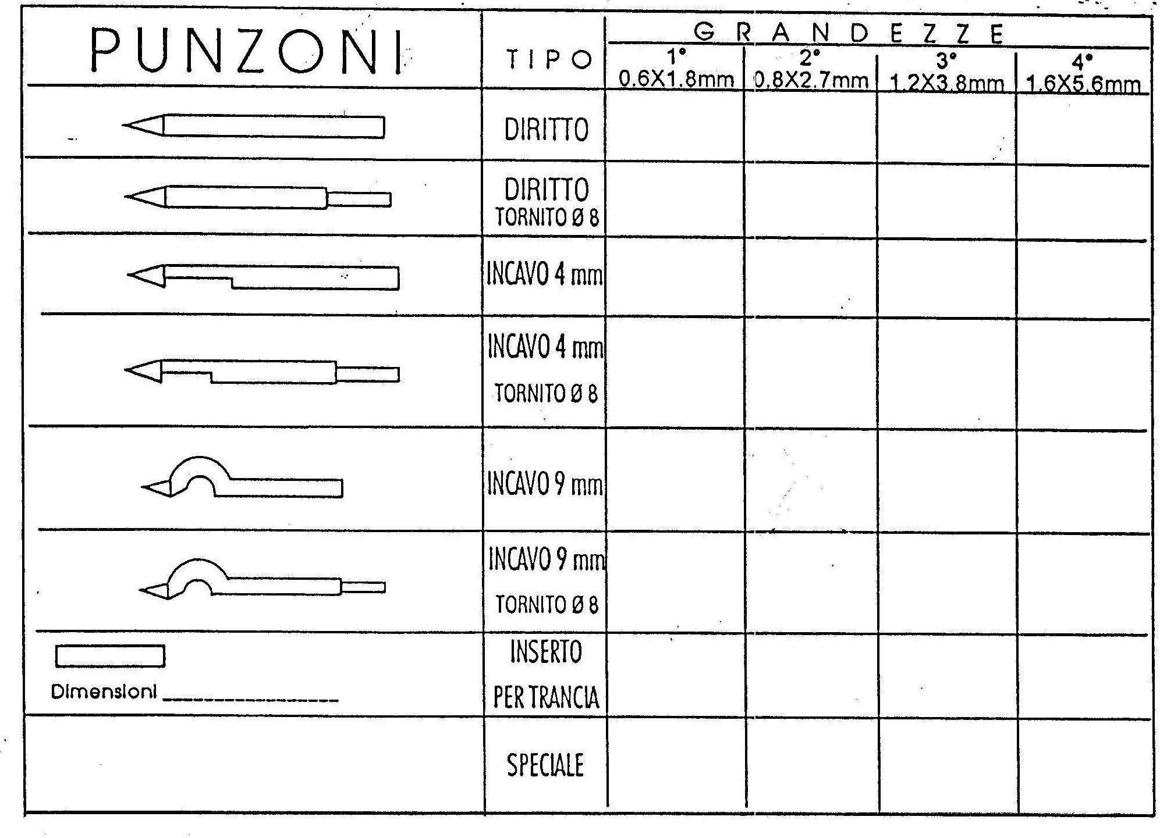
Per i punzoni speciali viene unita alla presente domanda il disegno quotato degli stessi e
dell’alloggiamento del dispositivo destinato a contenerli.

Taranto lì
Firma del richiedente

_______________________________________

Note a cura dell’Ufficio

I Marchi dei metalli preziosi allestiti in numero di ___________

sono stati consegnati al richiedente il ______________.

Il Rappresentante dell'impresa Il Funzionario consegnatario

____________________________________ ________________________________

INFORMATIVA PRIVACY - REGOLAMENTO GENERALE SULLA PROTEZIONE DEI DATI 2016/679 UE
Il/la sottoscritto/a dichiara di avere preso visione dell'informativa predisposta ai sensi dell'articolo 13 del Regolamento Europeo UE 2016/679 e messa a disposizione sul sito istituzionale della Camera di Commercio di Taranto al seguente indirizzo
http://www.camcomtaranto.gov.it/Pagine/Privacy/Protezione_dati_privacy.html nella sezione Privacy e manifesta il proprio consenso al trattamento dei dati, nell’ambito delle finalità e modalità di cui all’informativa e nei limiti in cui tale consenso fosse richiesto ai fini di legge.

Data_______________ Firma ___________________________

